**5.2.1. Adicionar Caso de Teste Para Execução**

Para acionar essa funcionalidade, na página inicial, no menu "Conteúdo do Plano de Teste", clique no botão "Adicionar / Remover Plataformas para Casos de Testes".

**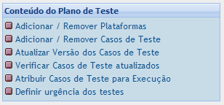***Usuário será direcionado para um menu completo, onde será efetivado a opção de adicionar a casos de teste para execução.*

Selecione a "Build" para ser apresentado as opções de adição ao caso de teste.

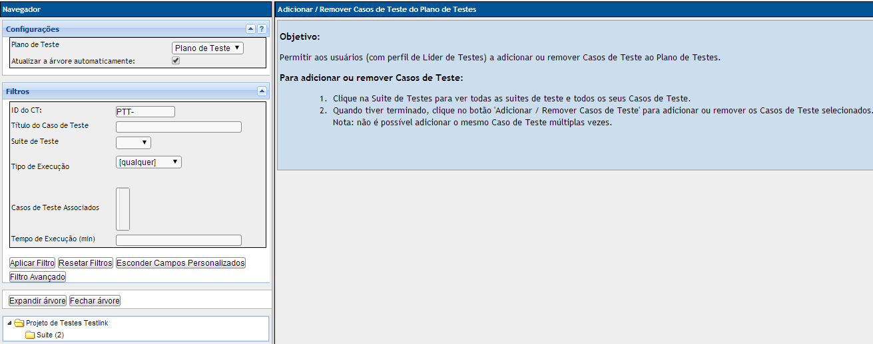

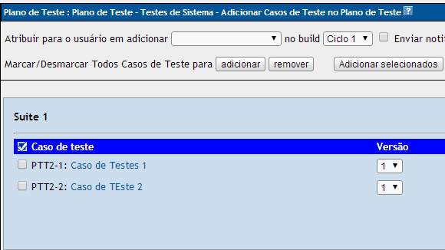

Após na opção "Marcar / Desmarcar Todos Casos de Teste", clique no botão "adiconar"

Os casos de teste serão selecionados e o usuário deve clicar no botão adiconar selecionados.

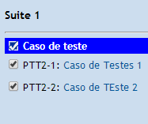Os casos de teste serão marcadas de acordo com sua opção declarada conforme acima.

Logo para concluir essa ação, o usuário deverá clicar no botão "Adicionar selecionados" .

Os casos de teste serão demarcados de amarelo, mensurando a ação concluída pelo usuário de adicionar plataformas aos casos de teste.

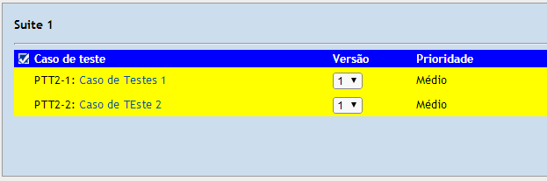

**5.2.2 Remover Casos de Teste.**

Para Remover os casos de teste, selecionar no checkbox os casos desejáveis, ou todos o casos de teste, semelhantemente ao passo a passo acima (adicionar plataforma) e após clicar no botão "remover".

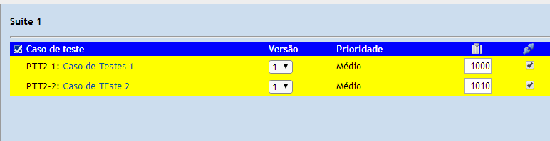

Ao clicar no botão remover, os casos de teste serão desintegrado a Build.

Logo para concluir essa ação, o usuário deverá clicar no botão "Adicionar/Remover selecionado" .

A Build será atualizada e não terá nenhum caso de teste agregado para execução.

